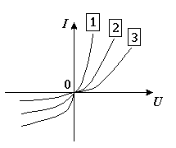На рисунке приведены вольт-амперные

характеристики полупроводникового диода.

Укажите номер графика, соответствующего

характеристике диода находящегося при самой

низкой температуре.